АКТ №18/16
проверки соблюдения требований
законодательства о контрактной системе
в сфере закупок товаров, работ, услуг

г. Кинель | «07» сентября 2016 г.

В соответствии с распоряжениями администрации муниципального района Кинельский от 16.06.2016 №417 «Об утверждении плана проведения проверок соблюдения требований действующего законодательства в сфере закупок товаров, работ, услуг на второе полугодие 2016 года», 21.07.2016 №474 «О проведении плановой проверки по соблюдению требований законодательства и иных нормативных правовых актов Российской Федерации о контрактной системе в сфере закупок» отделом внутреннего муниципального финансового контроля администрации муниципального района Кинельский проведена проверка соблюдения требований законодательства Российской Федерации о контрактной системе в сфере закупок муниципальным заказчиком - Администрация сельского поселения Комсомольский муниципального района Кинельский Самарской области (далее – субъект контроля, Администрация сельского поселения).
Основание проведения проверки: пункт 3 части 3 статья 99 Федерального закона от 05.04.2013 № 44-ФЗ «О контрактной системе в сфере закупок товаров, товаров, услуг для обеспечения государственных и муниципальных нужд», наступление срока проведения проверки, указанного в плане.
Цель проведения проверки: предупреждение и выявление нарушений законодательства Российской Федерации и иных нормативных правовых актов о контрактной системе в сфере закупок товаров, работ, услуг для обеспечения государственных и муниципальных нужд.
Сроки осуществления проверки: с 01.08.2016 г. по 31.08.2016 г.
Проверяемый период: с 01.01.2016 г. по 01.08.2016 г.
Предмет проверки: соблюдение субъектом контроля при осуществлении закупок для обеспечения муниципальных нужд требований законодательства Российской Федерации и иных нормативных правовых актов Российской Федерации о контрактной системе в сфере закупок.
Должностное лицо, ответственное за проведение проверки: Галянина Наталья Викторовна, начальник отдела внутреннего муниципального финансового контроля администрации муниципального района Кинельский.

Сведения о субъекте контроля:
Полное наименование субъекта контроля: | Администрация сельского поселения Комсомольский муниципального района Кинельский Самарской области
Краткое наименование субъекта контроля: | Нет
Юридический и фактический адрес (местонахождение): | 446412, Самарская область, Кинельский район, п.Комсомольский, ул. 50 лет Октября, д. 24
Администрация сельского поселения обладает правами юридического лица и действует на основании общих для организаций данного вида положений Федерального закона от 06.10.2003 № 131-ФЗ «Об общих принципах организации местного самоуправления в Российской Федерации» в соответствии с Гражданским кодексом Российской Федерации применительно к казенным учреждениям.
Администрация сельского поселения осуществляет свою деятельность на основании Устава утвержденного решением Собрания представителей сельского поселения Комсомольский муниципального района Кинельский Самарской области от 15.07.2014 г. №203 и зарегистрированного Управлением Министерства юстиции Российской Федерации по Самарской области 15.08.2014 г. за государственным регистрационным №RU635113072014001. Администрация сельского поселения зарегистрирована в межрайонной инспекции Федеральной налоговой службы №4 по Самарской области за основным государственным регистрационным номером 1056350007890, с присвоением ИНН 6350009522, КПП 635001001.
С 14.10.2015 г. и по настоящее время на основании решения Собрания представителей сельского поселения Комсомольский муниципального района Кинельский Самарской области от 14.10.2015 г. №10 «Об избрании Главы сельского поселения Комсомольский муниципального района Кинельский Самарской области» главой сельского поселения избрана Сотникова Татьяна Павловна.

До начала осуществления контрольного мероприятия, главе сельского поселения Комсомольский Сотниковой Т.П. было вручено уведомление о проведении плановой проверки от 21.07.2016 г. №18.

Проверка начата «01» августа 2016 г. закончена «31» августа 2016 г.
Проверка проводилась путем рассмотрения и анализа документов, предоставленных Администрацией сельского поселения, а также на основании информации, размещенной в единой информационной системе в сфере закупок (до ввода в эксплуатацию - на официальном сайте Российской Федерации в информационно-телекоммуникационной сети «Интернет» для размещения информации о размещении заказов на поставки товаров, выполнение работ, оказание услуг) по адресу: http://zakupki.gov.ru (далее – официальный сайт), на сайте Собрания представителей муниципального района Кинельский Самарской области http://rkinel.samgd.ru/main/, на сайте Администрации муниципального района Кинельский Самарской области http://kinel.ru/, на сайте Федеральной налоговой службы по адресу: http://egrul.nalog.ru/.
В ходе проверки должностное лицо, ответственное за проведение проверки руководствовалось:
- Бюджетным Кодексом Российской Федерации (далее – БК РФ);
- Гражданским кодексом Российской Федерации (далее – ГК РФ);
- Федеральным законом от 05.04.2013 г. №44-ФЗ «О контрактной системе в сфере закупок товаров, работ, услуг для обеспечения государственных и муниципальных нужд» (далее – Закон № 44-ФЗ);
- постановлением Правительства Российской Федерации от 28.11.2013 г. №1084 «О Порядке ведения реестра контрактов, заключенных заказчиками, и реестра контрактов, содержащего сведения, составляющие государственную тайну» (далее – постановление №1084);
- постановлением Правительства Российской Федерации от 28.11.2013 №1093 «О порядке подготовки и размещения в единой информационной системе в сфере закупок отчёта об исполнении государственного (муниципального) контракта и (или) о результатах отдельного этапа его исполнения» (далее – постановление 1093);
- постановлением Правительства Российской Федерации от 17.03.2015 №238 «О порядке подготовки отчета об объеме закупок у субъектов малого предпринимательства и социально ориентированных некоммерческих организаций, его размещения в единой информационной системе и внесении изменения в положение о межведомственной комиссии по отбору инвестиционных проектов, российских кредитных организаций и международных финансовых организаций для участия в программе поддержки инвестиционных проектов, реализуемых на территории российской федерации на основе проектного финансирования» (далее – Постановление №238);
- постановлением Правительства Российской Федерации от 13.01.2014 №19 «Об установлении случаев, в которых при заключении контракта в документации о закупке указываются формула цены и максимальное значение цены контракта»;
- приказом Минэкономразвития России №182, Казначейства России №7н от 31.03.2015 «Об особенностях размещения в единой информационной системе или до ввода в эксплуатацию указанной системы на официальном сайте Российской Федерации в информационно-телекоммуникационной сети «Интернет» для размещения информации о размещении заказов на поставки товаров, выполнение работ, оказание услуг планов-графиков размещения заказов на 2015 - 2016 годы» (далее – приказ №182/7н);
- распоряжением Правительства Российской Федерации от 31.10.2013 №2019-р «О перечне товаров, работ, услуг, в случае осуществления закупок которых заказчик обязан проводить аукцион в электронной форме (электронный аукцион)» (далее – распоряжение №2019-р);
- приказом Федерального агентства по техническому регулированию и метрологии от 22.11.2007 №329-ст «О принятии и введении в действие Изменения 1/2007 ОКВЭД к Общероссийскому классификатору видов экономической деятельности ОК 029-2001 (КДЕС Ред. 1), Общероссийского классификатора видов экономической деятельности ОК 029-2007 (КДЕС Ред. 1.1) и Общероссийского классификатора продукции по видам экономической деятельности ОК 034-2007 (КПЕС 2002)».

Проверка осуществлялась в два этапа:
    - первый этап - рассмотрение закупок, находящихся на стадии определения поставщиков (подрядчиков, исполнителей) до заключения контракта, на предмет их соответствия требованиям законодательства о контрактной системе в сфере закупок.
    - второй этап - проверка в отношении завершенных закупок, контракты по которым уже заключены.

Первый этап проверки:
На 02.08.2016 г. установлено наличие 1 закупки, находящейся в стадии определения поставщиков (подрядчиков, исполнителей) до заключения контракта. В ходе проверки на предмет соответствия указанной закупки требованиям законодательства о контрактной системе в сфере закупок установлено следующее.
Электронный аукцион на капитальный ремонт нежилого здания спортивного комплекса, расположенного по адресу: Самарская область, Кинельский район, пос. Комсомольский, ул. 50 лет октября, д. 22 "А". Извещение №0142300010516000003 опубликовано на официальном сайте 12.07.2016. Начальная (максимальная) цена контракта составляет 1032768,27 руб. Электронный аукцион находится на стадии заключения контракта.
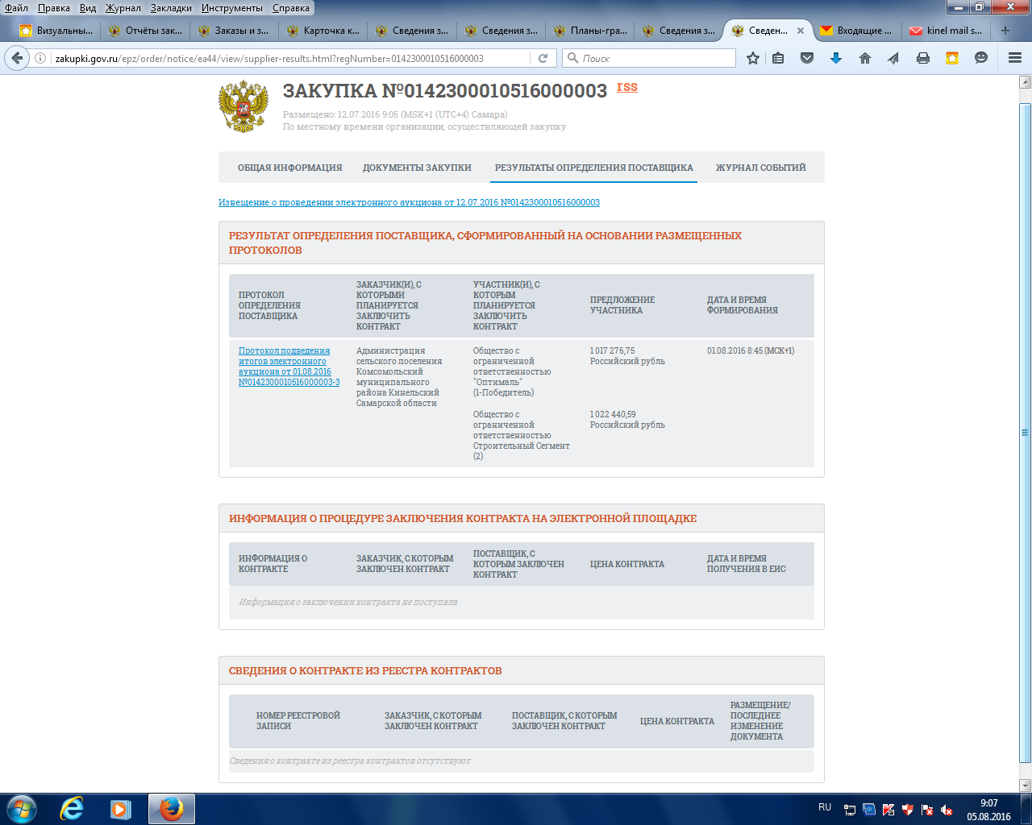
Информация о размещении закупок размещена на официальном сайте в сети Интернет в установленном порядке и сроки предусмотренные Законом №44-ФЗ.
В ходе проведения первого этапа проверки нарушения законодательства Российской Федерации и иных нормативных правовых актов о контрактной системе в сфере закупок не выявлены.

Второй этап проверки:
В ходе проверки по соблюдению требований законодательства в сфере закупок установлено следующее.
1. Документы, на основании которых осуществляется деятельность по проведению закупок товаров, работ и услуг в соответствии с Законом №44-ФЗ.
Сельское поселение имеет самостоятельный бюджет. Бюджет сельского поселения утверждается в форме решения Собрания представителей поселения. Исполнение бюджета поселения обеспечивается Администрацией сельского поселения в соответствии с Бюджетным кодексом Российской Федерации. Закупки товаров, работ, услуг для обеспечения муниципальных нужд поселения осуществляются в соответствии с законодательством Российской Федерации о контрактной системе в сфере закупок товаров, работ, услуг для обеспечения государственных и муниципальных нужд в порядке, предусмотренном Законом №44-ФЗ. Закупки товаров, работ, услуг для обеспечения муниципальных нужд поселения оплачиваются за счет средств бюджета поселения.
Решением Собрания представителей сельского поселения Комсомольский муниципального района Кинельский от 24.12.2015 №28 утвержден бюджет сельского поселения Комсомольский на 2016 г. и на плановый период 2017 и 2018 годов.
На 01.08.2016 г. в указанное решение было внесено 6 изменений (решения Собрания представителей сельского поселения Комсомольский муниципального района Кинельский №51 от 29.06.2016 г., №48 от 17.06.2016 г., №46 от 26.05.2016 г., №44 от 26.04.2016 г., №35 от 25.02.2016 г., №32 от 22.01.2016 г.). Планируемые расходы бюджета сельского поселения Новый Сарбай в 2016 г. на закупки товаров, работ и услуг для обеспечения государственных (муниципальных) нужд составляют:
На 01.01.2016 г. согласно решения Собрания представителей сельского поселения Комсомольский муниципального района Кинельский от 24.12.2015 г. №28 | На 01.08.2016 г. согласно решения Собрания представителей сельского поселения Комсомольский муниципального района Кинельский от 29.06.2016 г. №51
4029,0 тыс. рублей | 7394,3 тыс. рублей
В соответствии с частью 2 статьи 38 Закона №44-ФЗ в случае, если совокупный годовой объем закупок заказчика не превышает сто миллионов рублей и у заказчика отсутствует контрактная служба, заказчик назначает должностное лицо, ответственное за осуществление закупки или нескольких закупок, включая исполнение каждого контракта (далее - контрактный управляющий). Распоряжением Администрации сельского поселения от 04.02.2016 г. №4 обязанности контрактного управляющего, ответственного за осуществление закупок товаров, работ, услуг возложены на глава – Сотникова Татьяна Павловна. Также указанным распоряжением утверждена должностная инструкция контрактного управляющего, с которой Сотникова Т.П. ознакомлена 04.02.2016 г. Документы о назначении контрактного управляющего в период с 01.01.2016 г. по 03.02.2016 г. в ходе проверки не представлены.
В соответствии с частью 6 статьи 38 Закона №44-ФЗ работники контрактной службы, контрактный управляющий должны иметь высшее образование или дополнительное профессиональное образование в сфере закупок. В соответствии с частью 23 статьи 112 Закона №44-ФЗ до 1 января 2017 года работником контрактной службы или контрактным управляющим может быть лицо, имеющее профессиональное образование или дополнительное профессиональное образование в сфере размещения заказов на поставки товаров, выполнение работ, оказание услуг для государственных и муниципальных нужд. Документы, подтверждающие получение Сотниковой Т.П. дополнительного профессионального образования в сфере закупок или дополнительного профессионального образования в сфере размещения заказов на поставки товаров, выполнение работ, оказание услуг для государственных и муниципальных нужд, в период проведения контрольного мероприятия, не представлены
В рамках полномочий, установленных Законом №44-ФЗ, участники процесса закупки используют в своей работе электронную цифровую подпись. В соответствии с распоряжением администрации сельского поселения от 09.06.2016 г. №32 «О назначении ответственных лиц за осуществление обмена электронными документами в единой информационной системе в сфере закупок» правом электронной подписи наделена глава сельского поселения Сотникова Т.П. Ранее в соответствии с распоряжением администрации сельского поселения от 25.12.2013 г. №81 правом электронной подписи были наделены глава – Сотникова Т.П., заместитель главы – Зыбанова Н.А., главный бухгалтер Борисова С.Н.
В соответствии с частью 1 статьи 39 Закона №44-ФЗ для определения поставщиков (подрядчиков, исполнителей), за исключением осуществления закупки у единственного поставщика (подрядчика, исполнителя), заказчик создает комиссию по осуществлению закупок (далее - комиссия). В соответствии с частью 3 статьи 39 Закона №44-ФЗ заказчиком могут создаваться конкурсные, аукционные, котировочные комиссии, комиссии по рассмотрению заявок на участие в запросе предложений и окончательных предложений и единые комиссии, осуществляющие функции по осуществлению закупок путем проведения конкурсов, аукционов, запросов котировок, запросов предложений. Число членов конкурсной, аукционной или единой комиссии должно быть не менее чем пять человек, число членов котировочной комиссии, комиссии по рассмотрению заявок на участие в запросе предложений и окончательных предложений должно быть не менее чем три человека. В соответствии с частью 5 статьи 39 Закона №44-ФЗ заказчик включает в состав комиссии преимущественно лиц, прошедших профессиональную переподготовку или повышение квалификации в сфере закупок, а также лиц, обладающих специальными знаниями, относящимися к объекту закупки.
Постановлением администрации сельского поселения от 20.01.2014 г. №3а создана единая комиссия по проведению торгов по размещению заказов на поставку товаров, выполнение работ, оказание услуг для муниципальных нужд сельского поселения Комсомольский, утверждены состав такой комиссии (5 членов комиссии: председатель комиссии – глава сельского поселения Сотникова Т.П, секретарь комиссии – специалист Асатрян Г.Р., члены комиссии – главный бухгалтер Борисова С.Н., ведущий специалист Барнаева С.А., специалист 1 категории Радина Е.А.) и положение о единой комиссии. Постановлением администрации сельского поселения от 19.07.2016 г. №216а внесены изменения в состав единой комиссии (главный бухгалтер Борисова С.Н. выведена из состава комиссии и введена – заместитель главы Зыбанова Н.А.). Проверке представлены сведения о повышении квалификации в сфере закупок секретаря комиссии Асатрян Г.Р.. в объеме 144 часа (удостоверение о повышении квалификации 632403733446 частного образовательного учреждения «Международный институт рынка» от 06.05.2016 г. регистрационный номер 1148-ИГМС), а также о повышении квалификации в сфере размещения заказов члена комиссии Зыбановой Н.А. в объеме 120 часов (свидетельство о повышении квалификации ФГБОУ ВПО «Российская академия народного хозяйства и государственной службы при Президенте Российской Федерации» от 21.02.2012 г. регистрационный номер 0072-140). Документы, подтверждающие наличие дополнительного профессионального образования в сфере закупок либо прохождение профессиональной переподготовки или повышение квалификации в сфере заказа остальных членов комиссии в период проведения проверки не представлены.

2. Проверка исполнения требований, установленных к форме и порядку размещения на официальном сайте планов-графиков размещения заказов на поставки товаров, выполнение работ, оказание услуг для муниципальных нужд (далее - план-график) установлено следующее.
Согласно части 2 статьи 112 Закона №44-ФЗ заказчики размещают в единой информационной системе или до ввода в эксплуатацию указанной системы на официальном сайте Российской Федерации в информационно-телекоммуникационной сети «Интернет» для размещения информации о размещении заказов на поставки товаров, выполнение работ, оказание услуг планы-графики размещения заказов на 2014 - 2016 годы по правилам, действовавшим до дня вступления в силу Закона №44-ФЗ, с учетом особенностей, которые могут быть установлены федеральным органом исполнительной власти, осуществляющим нормативное правовое регулирование в сфере размещения заказов, и федеральным органом исполнительной власти, осуществляющим правоприменительные функции по кассовому обслуживанию исполнения бюджетов бюджетной системы Российской Федерации.
Совместным приказом Минэкономразвития России и Казначейства России №182/7н установлено, что планы-графики размещения заказов на поставки товаров, выполнение работ, оказание услуг для обеспечения государственных и муниципальных нужд на 2015-2016 годы (далее – планы-графики) размещаются заказчиками в единой информационной системе или до ввода в эксплуатацию указанной системы на официальном сайте Российской Федерации в информационно-телекоммуникационной сети "Интернет" для размещения информации о размещении заказов на поставки товаров, выполнение работ, оказание услуг www.zakupki.gov.ru в порядке, утвержденном совместным приказом Минэкономразвития России и Федеральным казначейством №761/20н.
В соответствии с пунктом 2 Особенностей размещения в единой информационной системе или до ввода в эксплуатацию указанной системы на официальном сайте Российской Федерации в информационно-телекоммуникационной сети "Интернет" для размещения информации о размещении заказов на поставки товаров, выполнение работ, оказание услуг планов-графиков размещения заказов на 2015-2016 годы (далее - Особенности), утвержденных приказом №182/7н планы-графики подлежат размещению на официальном сайте не позднее одного календарного месяца после принятия закона (решения) о бюджете.
Решение Собрания представителей сельского поселения Комсомольский муниципального района Кинельский «О бюджете сельского поселения Комсомольский муниципального района Кинельский Самарской области на 2016 год и на плановый период 2017 и 2018 годов» №28 принято 24.12.2015 г. Таким образом, дата размещения плана-графика размещения заказов на поставки товаров, выполнение работ, оказание услуг для обеспечения государственных и муниципальных нужд (далее – план-график) на 2016 год – не позднее 23.01.2016 г. На официальном сайте в разделе «Реестр планов-графиков размещения заказов и планов закупок» план-график на 2016 год опубликован в структурированной форме 21.01.2016 г.
Нарушений в части сроков опубликования плана-графика на 2016 год не установлено.

3. Проверка соблюдения требований, касающихся участия в закупках субъектов малого предпринимательства, социально ориентированных некоммерческих организаций.
В соответствии с частью 1 статьи 30 Закона №44-ФЗ заказчики обязаны осуществлять закупки у субъектов малого предпринимательства, социально ориентированных некоммерческих организаций в объеме не менее чем 15% совокупного годового объема закупок, рассчитанного с учетом части 1.1 указанной статьи.
В соответствии с частью 1.1 статьи 30 Закона №44-ФЗ при определении объема закупок у субъектов малого предпринимательства, социально ориентированных некоммерческих организаций в расчет совокупного годового объема закупок не включаются закупки: для обеспечения обороны страны и безопасности государства; услуг по предоставлению кредитов; у единственного поставщика (подрядчика, исполнителя) в соответствии с частью 1 статьи 93 настоящего Федерального закона; работ в области использования атомной энергии; при осуществлении которых применяются закрытые способы определения поставщиков (подрядчиков, исполнителей).
В соответствии с частями 4 и 4.1 статьи 30 Закона №44-ФЗ по итогам года заказчик обязан составить отчет об объеме закупок у субъектов малого предпринимательства, социально ориентированных некоммерческих организаций, предусмотренных частью 2 указанной статьи, и до 1 апреля года, следующего за отчетным годом, разместить такой отчет в единой информационной системе. Порядок подготовки отчета, указанного в части 4 указанной статьи, его размещения в единой информационной системе, форма указанного отчета определяются Правительством Российской Федерации.
Согласно пункта 4 Правил подготовки отчета об объеме закупок у субъектов малого предпринимательства и социально ориентированных некоммерческих организаций, его размещения в единой информационной системе (далее – Правила подготовки отчета), утвержденных Постановлением №238, отчет по итогам отчетного года в форме электронного документа подписывается электронной подписью уполномоченного должностного лица заказчика и размещается в единой информационной системе в срок, установленный частью 4 статьи 30 Закона №44-ФЗ. До ввода в эксплуатацию единой информационной системы отчет размещается на официальном сайте Российской Федерации в информационно-телекоммуникационной сети "Интернет" для размещения информации о размещении заказов на поставки товаров, выполнение работ и оказание услуг (далее - официальный сайт). Датой составления отчета является дата размещения отчета в единой информационной системе или до ввода в эксплуатацию указанной системы на официальном сайте. При этом информация, содержащая государственную тайну, не указывается в отчете и не размещается в единой информационной системе или до ввода в эксплуатацию указанной системы на официальном сайте.
Отчет об объеме закупок у субъектов малого предпринимательства и социально ориентированных некоммерческих организаций за 2015 г. (далее - Отчет) опубликован на официальном сайте 21.03.2016 г.
Нарушений в части сроков опубликования указанного Отчета не установлено.
Согласно сведениям опубликованного Отчета доля закупок, которые заказчик осуществил у субъектов малого предпринимательства и социально ориентированных некоммерческих организаций в отчетном году, в совокупном годовом объеме закупок, за исключением объема закупок, сведения о которых составляют государственную тайну (процентов) и за вычетом закупок, предусмотренных частью 1.1 статьи 30 Закона №44-ФЗ составляет 33,17023%. Таким образом, требования, касающиеся участия в закупках субъектов малого предпринимательства, социально ориентированных некоммерческих организаций администрацией сельского поселения Комсомольский соблюдены.

4. Проверка закупок, осуществленных конкурентным способом определения поставщиков (подрядчиков, исполнителей), в соответствии с требованиями Закона №44-ФЗ
В соответствии с частью 1 статьи 24 Закона №44-ФЗ заказчики при осуществлении закупок используют конкурентные способы определения поставщиков (подрядчиков, исполнителей) или осуществляют закупки у единственного поставщика (подрядчика, исполнителя).
В соответствии с частью 2 статьи 24 Закона №44-ФЗ конкурентными способами определения поставщиков (подрядчиков, исполнителей) являются конкурсы (открытый конкурс, конкурс с ограниченным участием, двухэтапный конкурс, закрытый конкурс, закрытый конкурс с ограниченным участием, закрытый двухэтапный конкурс), аукционы (аукцион в электронной форме, закрытый аукцион), запрос котировок, запрос предложений.
Проверкой было установлено, что по состоянию на 12.08.2016 г. в соответствии с требованиями Закона №44-ФЗ проведена 1 процедура конкурентного способа определения поставщика (подрядчика, исполнителя) путем аукциона в электронной форме:
- извещение о проведении электронного аукциона №0142300010516000002 от 25.04.2016 г. на ремонт автомобильных дорог общего пользования местного значения на территории сельского поселения Комсомольский муниципального района Кинельский Самарской области с начальной (максимальной) ценой контракта 1417836,17 руб. Данная закупка находится на этапе «Определения поставщика завершено»:
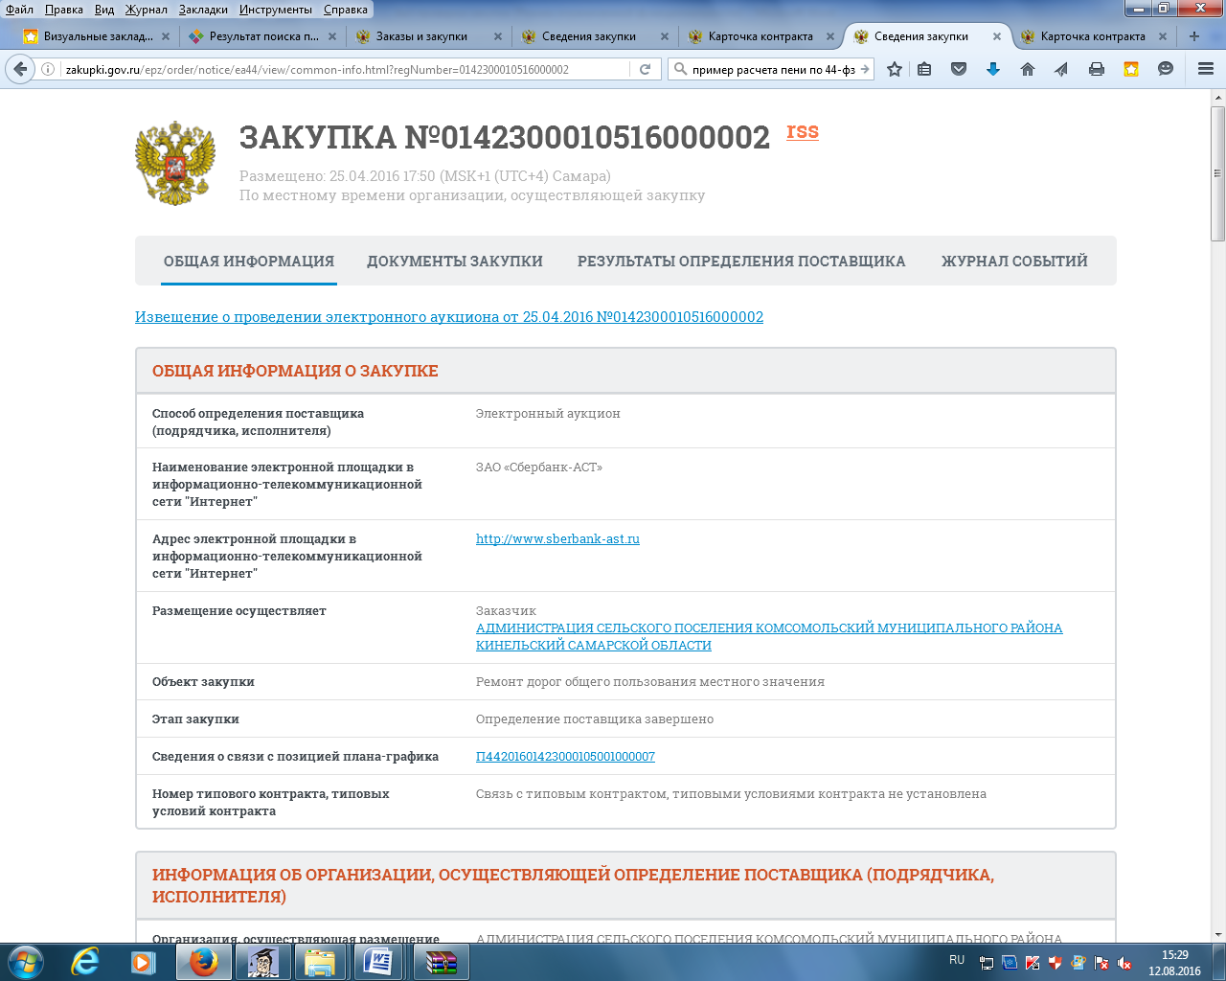
Заключен муниципальный контракт №0142300010516000002-0087605-01 (реестровый номер 3635000952216000002) от 30.05.2016 г. на сумму 1226428,30 руб.
- Проверкой наличия закупки в плане-графике размещения заказов на поставки товаров, выполнение работ, оказание услуг для обеспечения государственных и муниципальных нужд на 2016 год (далее – план-график) нарушений не установлено.
- Проверкой соответствия содержания документации о закупке требованиям Закона №44-ФЗ и соблюдения установленных сроков размещения документации о закупке на официальном сайте нарушений не установлено.
- Проверкой включения в муниципальный контракт обязательных условий, предусмотренных Законом №44-ФЗ, а также правильности и своевременности направления информации в реестр контрактов в соответствии с постановлением №1084 нарушений не установлено.
- Проверкой исполнения контракта, размещения отчета об исполнении муниципального контракта и (или) о результатах отдельного этапа его исполнения (далее – Отчет об исполнении контракта) в соответствии с постановлением №1093 установлено следующее. Согласно информации о контракте № 3635000952216000002 данный контракт имеет статус «Исполнение»:
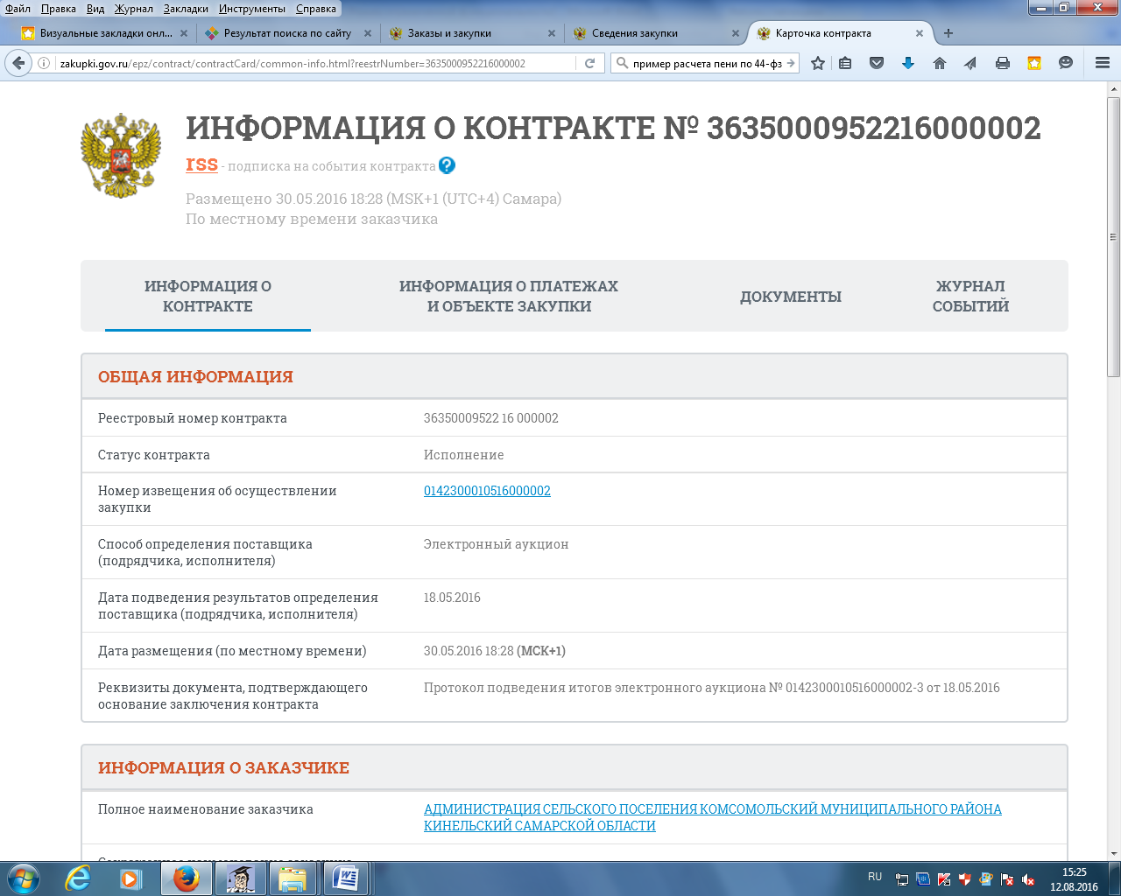
Дата окончания исполнения контракта - 31.12.2016 г.

5. Проверкой осуществления закупок у единственного поставщика (подрядчика, исполнителя) в соответствии с требованиями Закона №44-ФЗ установлено следующее.
В соответствии с частью 1 статьи 24 Закона №44-ФЗ заказчики при осуществлении закупок используют конкурентные способы определения поставщиков (подрядчиков, исполнителей) или осуществляют закупки у единственного поставщика (подрядчика, исполнителя).
В 2016 г., в том числе в 2015 г. со сроком исполнения обязательств с 01.01.2016 г., Субъектом проверки:
- на основании пункта 1 части 1 статьи 93 Закона №44-ФЗ заключен 1 контракт от 11.01.2016 г. №263000258 с единственным поставщиком (подрядчиком, исполнителем) ПАО «Ростелеком» на сумму 54000 руб.
- на основании пункт 4 части 1 статьи 93 Закона №44-ФЗ заключен 41 договор (контракт) с единственным поставщиком (подрядчиком, исполнителем) на общую сумму 1716694,54 руб. В соответствии с пунктом 4 части 1 статьи 93 Закона №44-ФЗ закупка товаров, работ, услуг для обеспечения муниципальных нужд сельских поселений может осуществляться у единственного поставщика (подрядчика, исполнителя) на сумму, не превышающую ста тысяч рублей без ограничения годового объема закупок;
- на основании пункта 29 части 1 статьи 93 Закона №44-ФЗ заключен 1 договор энергоснабжения от 22.12.2015 г. №10-0325Э с единственным поставщиком (подрядчиком, исполнителем) ПАО «Самараэнерго» на сумму 1500000 руб.
В проверяемом периоде 2016 г. Субъектом проверки на основании пункт 4 части 1 статьи 93 Закона №44-ФЗ заключено 36 договоров с единственным поставщиком (подрядчиком, исполнителем) на общую сумму 1298905,57 руб.
Проверкой договоров (контрактов), заключенных с единственным поставщиком (подрядчиком, исполнителем), осуществленной выборочным методом, установлено следующее.
Согласно пункту 8 статьи 3 Закона №44-ФЗ муниципальным контрактом является договор, заключенный от имени муниципального образования муниципальным заказчиком для обеспечения муниципальных нужд. По смыслу пункта 3 части 1 статьи 1 и пункта 6 статьи 3 Закона №44-ФЗ муниципальное образование является муниципальным заказчиком и договор, заключаемый таким муниципальным образованием, следует именовать муниципальным контрактом. В нарушение данных требований администрация сельского поселения Комсомольский на поставку электрической энергии заключило с ПАО «Самараэнерго» договор (№10-0325Э от 22.12.2015 г.), а не муниципальный контракт.
Согласно части 2 статьи 34 Закона №44-ФЗ при заключении контракта указывается, что цена контракта является твердой и определяется на весь срок исполнения контракта, а в случаях, установленных Правительством Российской Федерации, указываются ориентировочное значение цены контракта либо формула цены и максимальное значение цены контракта, установленные заказчиком в документации о закупке. При заключении и исполнении контракта изменение его условий не допускается, за исключением случаев, предусмотренных указанной статьей и статьей 95 Закона №44-ФЗ.
Так, договор энергоснабжения от 22.12.2015 г. №10-0325Э с ПАО «Самараэнерго» не содержит условие о том, что цена контракта (договора) является твердой и определяется на весь срок исполнения контракта (договора). Также в пункте 1.3 данного договора указана ориентировочная сумма 1500000 руб. Однако поставка электрической энергии не относится к случаям, установленным постановлением Правительства РФ от 13.01.2014 №19. В связи с чем указание ориентировочной суммы по указанному договору является неправомерным.
Также в ходе проверки установлено следующее.
Согласно сведений, содержащихся в реестре контрактов, ведение которого осуществляется на официальном сайте, 22.12.2015 г. Администрацией сельского поселения с Публичным акционерным обществом энергетики и электрификации «Самараэнерго» заключен договор энергоснабжения на сумму 1500000 руб. (реестровый номер контракта в реестре контрактов 3635000952215000004).
11.01.2016 г. Администрацией сельского поселения с Публичным акционерным обществом междугородной и международной электрической связи «Ростелеком» заключен государственный (муниципальный) контракт № 263000258 об оказании услуг связи на сумму 54000 руб. (реестровый номер контракта в реестре контрактов 3635000952216000001).
Нарушений в части своевременности опубликования информации о заключении вышеуказанных договора, контракта в реестре контрактов не установлено.
В ходе проверки размещения отчетов об исполнении контрактов и (или) о результатах отдельного этапа их исполнения (далее – отчет) установлено следующее.
В соответствии с пунктом 1 части 1 статьи 94 Закона №44-ФЗ исполнение контракта включает в себя комплекс мер, реализуемых после заключения контракта и направленных на достижение целей осуществления закупки путем взаимодействия заказчика с поставщиком (подрядчиком, исполнителем) в соответствии с гражданским законодательством и Законом №44-ФЗ, в том числе оплату отдельных этапов исполнения контракта, приемку отдельных этапов выполнения работы, предусмотренных контрактом.
Согласно части 3 статьи 94 Закона №44-ФЗ для проверки предоставленных поставщиком (подрядчиком, исполнителем) результатов, предусмотренных контрактом, в части их соответствия условиям контракта заказчик обязан провести экспертизу. Экспертиза результатов, предусмотренных контрактом, может проводиться заказчиком своими силами или к ее проведению могут привлекаться эксперты, экспертные организации на основании контрактов, заключенных в соответствии с настоящим Федеральным законом.
Согласно пункта 1 части 4 статьи 94 Закона №44-ФЗ заказчик обязан привлекать экспертов, экспертные организации к проведению экспертизы поставленного товара, выполненной работы или оказанной услуги, если закупка осуществляется у единственного поставщика (подрядчика, исполнителя), за исключением случаев предусмотренных пунктами 1-9, 14, 15, 17-23, пунктом 24 (только при осуществлении закупок для обеспечения федеральных нужд), пунктами 25, 26, 28-30, 32, 33, 36, 40, 41, 42, 44, 45, 46, 47 - 48 части 1 статьи 93 Закона №44-ФЗ.
В соответствии с частью 9 статьи 94 Закона №44-ФЗ результаты отдельного этапа исполнения контракта, информация о поставленном товаре, выполненной работе или об оказанной услуге (за исключением контракта, заключенного в соответствии с пунктами 4, 5, 23 или 44 части 1 статьи 93 Закона №44-ФЗ) отражаются заказчиком в отчете, размещаемом в единой информационной системе и содержащем информацию:
1) об исполнении контракта (результаты отдельного этапа исполнения контракта, осуществленная поставка товара, выполненная работа или оказанная услуга, в том числе их соответствие плану-графику), о соблюдении промежуточных и окончательных сроков исполнения контракта;
2) о ненадлежащем исполнении контракта (с указанием допущенных нарушений) или о неисполнении контракта и о санкциях, которые применены в связи с нарушением условий контракта или его неисполнением;
3) об изменении или о расторжении контракта в ходе его исполнения.
Согласно части 10 статьи 94 Закона №44-ФЗ к отчету прилагаются заключение по результатам экспертизы отдельного этапа исполнения контракта, поставленного товара, выполненной работы или оказанной услуги (в случае привлечения заказчиком для проведения экспертизы отдельного этапа исполнения контракта, поставленного товара, выполненной работы или оказанной услуги экспертов, экспертных организаций) и документ о приемке таких результатов либо иной определенный законодательством Российской Федерации документ.
В соответствии с частью 11 статьи 94 Закона №44-ФЗ порядок подготовки и размещения в единой информационной системе отчета, указанного в части 9 статьи 94 Закона №44-ФЗ, форма указанного отчета определяются Правительством Российской Федерации. Во исполнение требования части 11 статьи 94 Закона №44-ФЗ постановлением Правительства Российской Федерации от 28.11.2013 №1093 утверждено Положение о подготовке и размещении в Единой информационной системе в сфере закупок отчета об исполнении государственного (муниципального) контракта и (или) о результатах отдельного этапа его исполнения (далее – Положение).
Согласно пункта 3 Положения отчет размещается заказчиком в единой системе в течение 7 рабочих дней со дня:
а) оплаты заказчиком обязательств и подписания заказчиком документа о приемке результатов исполнения контракта и (или) о результатах отдельного этапа его исполнения, а в случае создания приемочной комиссии - подписания такого документа всеми членами приемочной комиссии и утверждения его заказчиком по отдельному этапу исполнения контракта;
б) оплаты заказчиком обязательств по контракту и подписания документа о приемке поставленных товаров, выполненных работ и оказанных услуг, а в случае создания приемочной комиссии - подписания такого документа всеми членами приемочной комиссии и утверждения его заказчиком;
в) расторжения контракта, то есть со дня, определенного соглашением сторон о расторжении контракта, дня вступления в законную силу решения суда о расторжении контракта или дня вступления в силу решения поставщика, подрядчика или исполнителя (далее - исполнитель) либо заказчика об одностороннем отказе от исполнения контракта.
Таким образом, если условиями контракта (договора) этапы не предусмотрены, но услуги и их приемка, а также оплата производятся регулярно, то в данном случае заказчику необходимо составлять и размещать отчет в соответствии с требованиями действующего законодательства.
В соответствии с пунктом 7 Положения при формировании отчета о результатах исполнения отдельного этапа исполнения контракта информация заполняется в соответствующих графах отчета нарастающим итогом с начала года, в котором осуществляется исполнение отдельного этапа, на дату исполнения отдельного этапа исполнения контракта.
Согласно пункта 2 постановления №1093 и пункта 6 Положения датой составления отчета является дата размещения отчета в единой системе.
В соответствии с пунктом 4 Положения о порядке проведения приемки и экспертизы товаров, работ, услуг в рамках исполнения контрактов на поставку товаров, выполнение работ, оказание услуг в соответствии с Законом №44-ФЗ, утвержденным распоряжением администрации сельского поселения Комсомольский 21.01.2016 г. №2а (далее – Положение о порядке проведения приемки и экспертизы), приемка поставленного товара, выполненной работы, оказанной услуги, а также отдельных этапов поставки товара, выполнения работы, оказания услуги, включая проведение экспертизы поставленного товара, результатов выполненной работы, оказанной услуги, а также отдельных этапов исполнения контрактов осуществляется силами заказчика, за исключением случаев, установленных Законом №44-ФЗ.
В соответствии с пунктами 10 и 11 Положения о порядке проведения приемки и экспертизы по результатам приемки поставленных товаров (работ, услуг) оформляется документ о приемке (акт приемки-передачи товаров, выполненных работ, оказанных услуг, а также иной необходимый документ), который подписывается лицом, ответственным за приемку поставленного товара, выполненной работы, оказанной услуги. Подписание приемочных документов подтверждает факт надлежащего проведения экспертизы силами заказчика.
1. Отчет об исполнении по договору энергоснабжения №10-0325Э от 22.12.2015 г.
Документом о приемке результатов отдельного этапа исполнения договора энергоснабжения №10-0325Э от 22.12.2015 г., в том числе проведении экспертизы силами заказчика, является подписанный со стороны администрации сельского поселения акт приема-передачи электроэнергии (мощности).
Согласно сведений, размещенных в реестре отчетов 26.08.2016 г. Администрацией сельского поселения был размещено 1 отчет об исполнении контракта (результатах отдельно этапа исполнения контракта) с реестровым номером контракта 3635000952215000004, в котором отражена информация об оказании услуг по поставке электрической энергии за период с января по апрель 2016 г. Данный отчет составлен с нарушением установленных требований, а именно заказчиком нарушен срок размещения отчета после оплаты заказчиком обязательств по контракту и подписания документа о приемке оказанных услуг. Так, оплата заказчиком обязательств по договору №10-0325Э от 22.12.2015 г. производилась по несколько раз в месяц, а приемка, в том числе проведение экспертизы силами заказчика, осуществлялась ежемесячно (Таблица 1).
Однако администрацией сельского поселения оплата принятой электрической энергии и оказанных услуг осуществлялась с нарушением порядка расчетов и платежей, предусмотренных договором №10-0325Э от 22.12.2015 г. Так, в соответствии с пунктом 4.3 договора №10-0325Э от 22.12.2015 г. расчетным периодом является календарный месяц. Потребитель оплачивает электрическую энергию (мощность) и оказанные услуги в следующем порядке:
30% от объема потребления электрической энергии (мощности) за предшествующий расчетный период - до 10 числа расчетного периода.
40% от объема потребления электрической энергии (мощности) за предшествующий расчетный период – до 25 числа расчетного периода
Потребитель производит оплату за фактически потребленный объем электрической энергии (мощности) и оказанные услуги, исходя из нерегулируемых цеп на электрическую энергию (мощность) за расчетный период и совокупной цены оказанных услуг за вычетом сумм ранее произведенных платежей, в срок до 18 числа месяца, следующего за расчетным периодом.
В связи с вышеизложенным при определении срока своевременности размещения отчета в единой информационной системе контрольный орган производил отсчет с 19 числа месяца, следующего за расчетным месяцем. В соответствии со статьей 193 Гражданского кодекса Российской Федерации если последний день срока приходится на нерабочий день, днем окончания срока считается ближайший следующий за ним рабочий день.
Таблица 1
Месяц | Акт приема-передачи мощности и электроэнергии |  | Платежное поручение
Месяц | № и дата | Сумма, руб. | № и дата | Сумма, руб. | Назначение платежа
январь | 16013100193/10/10-032531 от 31.01.2016 | 201066,46 | 14 от 03.02.2016 | 59161,91 | Оплата за период с 01.01.2016 по 12.01.2016
январь | 16013100193/10/10-032531 от 31.01.2016 | 201066,46 | 40 от 19.02.2016 | 77661,44 | Оплата за период с 13.01.2016 по 31.01.2016
январь | 16013100193/10/10-032531 от 31.01.2016 | 201066,46 | 202 от 28.06.2016 | 17097,48 | Оплата за январь 2016
январь | 16013100193/10/10-032531 от 31.01.2016 | 201066,46 | х | 153920,83 | х
Отчет необходимо было разместить не позднее 02.03.2016 г. (при расчете использовались следующие даты: 19.02.2016, 24.02.2016-02.03.2016). Однако отчет размещен 26.08.2016 г., т.е. с нарушением установленного срока на 121 рабочий день. Также в указанном отчете не указано платежное поручение №202 от 28.06.2016 г. и соответственно не учтена сумма оплаты по данному платежному поручению. Вместе с тем фактически оплаченная сумма меньше суммы, указанной в акте приема-передачи мощности и электроэнергии на 47145,63 руб.
февраль | 16022900265/10/10-032531 от 29.02.2016 | 173030,67 | 41 от 19.02.2016 | 58246,09 | Оплата за период с 01.02.2016 по 12.02.2016
февраль | 16022900265/10/10-032531 от 29.02.2016 | 173030,67 | 73 от 23.03.2016 | 74970,67 | Оплата за период с 01.02.2016 по 29.02.2016
февраль | 16022900265/10/10-032531 от 29.02.2016 | 173030,67 | 80 от 29.03.2016 | 40000,00 | Окончательный расчет за период с 01.02.2016 по 29.02.2016
февраль | 16022900265/10/10-032531 от 29.02.2016 | 173030,67 | х | 173216,76 | х
Отчет необходимо было разместить не позднее 29.03.2016 г. (при расчете использовались следующие даты: 21.03.2016-29.03.2016). Однако отчет размещен 26.08.2016 г., т.е. с нарушением установленного срока на 104 рабочих дня. Вместе с тем фактически оплаченная сумма превышает сумму, указанную в акте приема-передачи мощности и электроэнергии на 186,09 руб. (сумма оплаты процентов за пользование чужими денежными средствами по статье 395 ГК РФ).
март | 16033100219/10/10-032531 от 31.03.2016 | 156531,85 | 81 от 29.03.2016 | 69212,28 | Оплата за период с 13.03.2016 по 31.03.2016
март | 16033100219/10/10-032531 от 31.03.2016 | 156531,85 | 126 от 26.04.2016 | 87773,48 | Оплата за период с 01.03.2016 по 31.03.2016
март | 16033100219/10/10-032531 от 31.03.2016 | 156531,85 | х | 156985,76 | х
Отчет необходимо было разместить не позднее 27.04.2016 г. (при расчете использовались следующие даты: 19.04.2016-22.04.2016, 25.04.2016-27.04.2016). Однако отчет размещен 26.08.2016 г., т.е. с нарушением установленного срока на 83 рабочих дня. Также в указанном отчете не указано платежное поручение №126 от 26.04.2016 г. и соответственно не учтена сумма оплаты по данному платежному поручению. Вместе с тем фактически оплаченная сумма превышает сумму, указанную в акте приема-передачи мощности и электроэнергии на 453,91 руб. (сумма оплаты процентов за пользование чужими денежными средствами по статье 395 ГК РФ).
апрель | 16043000198/10/10-032531 от 30.04.2016 | 151334,12 | 169 от 27.05.2016 | 50000 | Частичная оплата за апрель 2016
апрель | 16043000198/10/10-032531 от 30.04.2016 | 151334,12 | 178 от 08.06.2016 | 101334,12 | Оплата за апрель 2016
апрель | 16043000198/10/10-032531 от 30.04.2016 | 151334,12 | х | 151334,12 | х
Отчет необходимо было разместить не позднее 30.05.2016 г. (при расчете использовались следующие даты: 19.05.2016-20.05.2016, 23.05.2016-27.05.2016, 30.05.2016). Однако отчет размещен 26.08.2016 г., т.е. с нарушением установленного срока на 63 рабочих дня. Вместе с тем в указанном отчете не указано платежное поручение №178 от 08.06.2016 г. и соответственно не учтена сумма оплаты по данному платежному поручению.
май | 16053100264/10/10-032531 от 31.05.2016 | 137864,40 | 151 от 06.05.2016 | 46959,54 | Оплата за период с 01.05.2016 по 12.05.2016
май | 16053100264/10/10-032531 от 31.05.2016 | 137864,40 | 200 от 27.06.2016 | 137864,40 | Оплата за май 2016
май | 16053100264/10/10-032531 от 31.05.2016 | 137864,40 | х | 184823,94 | х
Отчет необходимо было разместить не позднее 28.06.2016 г. (при расчете использовались следующие даты: 20.06.2016-24.06.2016, 27.06.2016-28.06.2016). Однако отчет на 31.08.2016 г. не размещен (срок нарушения составляет 46 рабочих дней). Однако платежное поручение №151 от 06.05.2016 г. и соответственно сумма оплаты по данному платежному поручению учтены в отчете, размещенном 28.06.2016 г. за период январь-апрель 2016 г. Вместе с тем фактически оплаченная сумма превышает сумму, указанную в акте приема-передачи мощности и электроэнергии на 46959,54 руб.
июнь | 16063000246/10/10-032531 от 30.06.2016 | 119814,82 | 206 от 30.06.2016 | 16000 | Оплата за июнь 2016
Отчет необходимо было разместить не позднее 27.07.2016 г. (при расчете использовались следующие даты: 19.07.2016-22.07.2016, 25.07.2016-27.07.2016). Однако отчет на 31.08.2016 г. не размещен (срок нарушения составляет 25 рабочих дней). Вместе с тем оплаченная сумма меньше суммы, указанной в акте приема-передачи мощности и электроэнергии на 103814,80 руб.
июль | 16073100210/10/10-032531 от 31.07.2016 | 117610,65 | 231 от 19.07.2016 | 41359,32 | Оплата за период с 01.07.2016 по 12.07.2016
Отчет необходимо было разместить не позднее 29.08.2016 г. (при расчете использовались следующие даты: 19.08.2016, 22.08.2016-26.08.2016, 28.08.2016). Однако отчет на 31.08.2016 г. не размещен (срок нарушения составляет 2 рабочих дня). Вместе с тем оплаченная сумма меньше суммы, указанной в акте приема-передачи мощности и электроэнергии на 76251,33 руб.
ИТОГО | Х | 1057252,97 | Х | 877640,73 | Х
В соответствии с частью 3 статьи 7 Закона №44-ФЗ информация, предусмотренная Законом №44-ФЗ и размещенная в единой информационной системе, должна быть полной и достоверной.
В отчете от 26.08.2016 г. в графе «Количество (объем) поставляемых товаров, оказываемых услуг, выполняемых работ по контракту (по отдельному этапу исполнения контракта)» указан недостоверный объем оказываемых услуг (154043,00/кВт.ч):
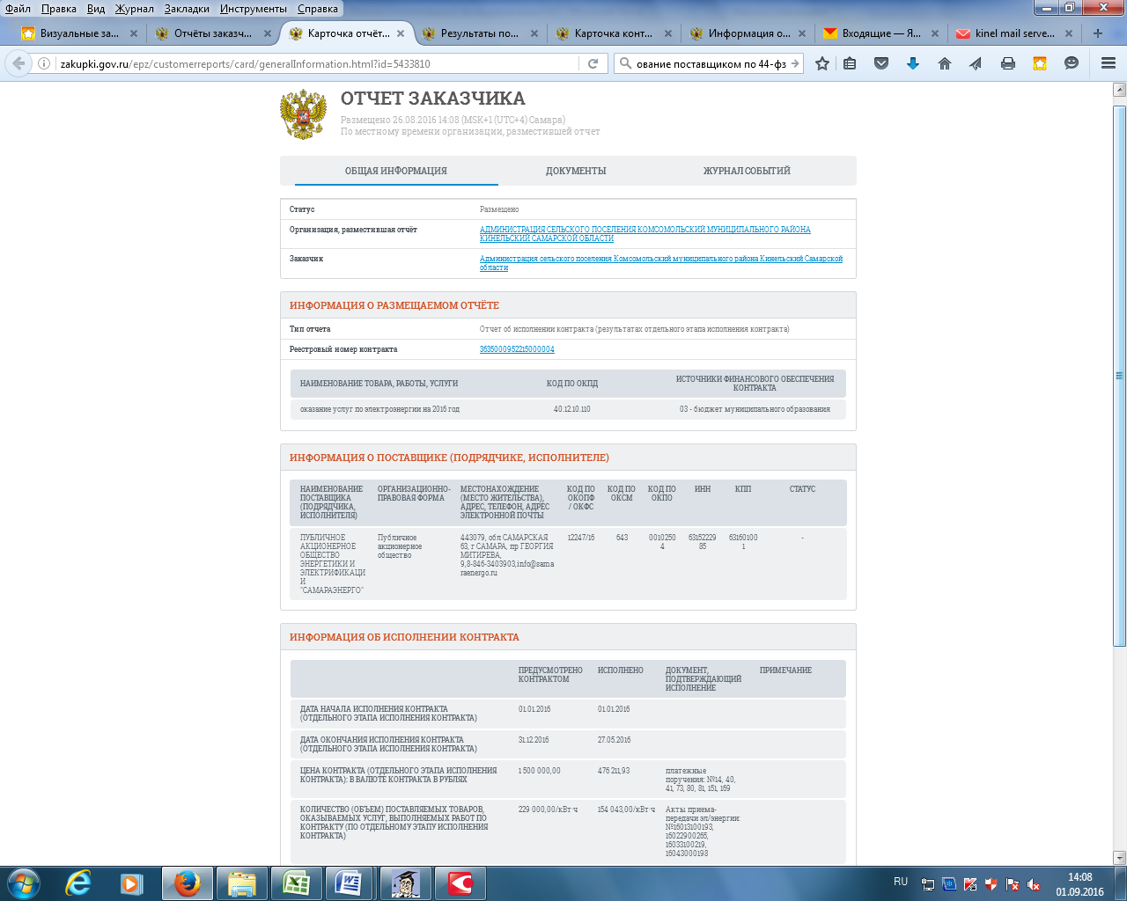
Согласно актов приема-передачи мощности и электроэнергии за период с января по апрель 2016 г. общее количество составляет 112063 кВт.ч.:
Таблица 2
Месяц | Акт приема-передачи мощности и электроэнергии
Месяц | № и дата | Количество, кВт.ч
январь | 16013100193/10/10-032531 от 31.01.2016 | 33183
февраль | 16022900265/10/10-032531 от 29.02.2016 | 29039
март | 16033100219/10/10-032531 от 31.03.2016 | 25503
апрель | 16043000198/10/10-032531 от 30.04.2016 | 24338
ИТОГО | Х | 112063
2. Отчет об исполнении по государственному (муниципальному) контракту №263000258 от 11.01.2016 г.
Документом о приемке результатов отдельного этапа исполнения государственного (муниципального) контракта №263000258 от 11.01.2016 г. об оказании услуг связи, в том числе проведении экспертизы силами заказчика, является подписанный со стороны администрации сельского поселения акт оказанных услуг (выполненных работ).
Согласно сведений, размещенных в реестре отчетов 30.05.2016 г. Администрацией сельского поселения был размещено 1 отчет об исполнении контракта (результатах отдельно этапа исполнения контракта) с реестровым номером контракта 3635000952216000001, в котором отражена информация об оказании услуг связи за период с января по март 2016 г. Данный отчет составлен с нарушением установленных требований, а именно заказчиком нарушен срок размещения отчета после оплаты заказчиком обязательств по контракту и подписания документа о приемке оказанных услуг. Так, оплата заказчиком обязательств по государственному (муниципальному) контракту №263000258 от 11.01.2016 г., приемка, в том числе проведение экспертизы силами заказчика, осуществлялись ежемесячно (Таблица 3).
Однако администрацией сельского поселения оплата оказанных услуг связи (строки 3, 4, 6 Таблицы 3) осуществлялась с нарушением порядка расчетов, предусмотренных государственным (муниципальным) контрактом №263000258 от 11.01.2016 г.
Согласно пункта 3.5 государственного (муниципального) контракта №263000258 от 11.01.2016 г. оплата услуг производится путем безналичных расчетов в течение 20 календарных дней с даты выставления счета.
В связи с вышеизложенным при определении срока своевременности размещения отчета в единой информационной системе по строкам 3, 4, 6 Таблицы 3 контрольный орган производил отсчет с 21 дня от даты выставленного счета.
В соответствии со статьей 193 Гражданского кодекса Российской Федерации если последний день срока приходится на нерабочий день, днем окончания срока считается ближайший следующий за ним рабочий день.
Таблица 3
№ п/п | Месяц | Акт оказанных услуг (выполненных работ) |  | Счет (счет-фактура) |  | Платежное поручение
№ п/п | Месяц | № и дата | Сумма, руб. | № и дата | Сумма, руб. | № и дата | Сумма, руб.
 | январь | - | 0 | 341-398517/08-13 от 01.01.2016 | 4034,52 | 8 от 27.01.2016 | 4034,52 (авансовый платеж)
 | январь | б/н от 31.01.2016 | 3865,56 | 341-25920/08-13 от 31.01.2016 | 3865,56 | 42 от 19.02.2016 | 3865,56
 | январь | х | 3865,56 | х | 7900,00 | х | 7900,00
 | Отчет необходимо было разместить не позднее 02.03.2016 г. Однако отчет размещен 30.05.2016 г., т.е. с нарушением установленного срока на 58 рабочих дней. Вместе с тем фактически оплаченная сумма превышает сумму, указанную в акте приема-передачи мощности и электроэнергии на 4034,52 руб.
 | февраль | б/н от 29.02.2016 | 4008,91 | 341-35886/08-13 от 29.02.2016 | 4008,91 | 74 от 21.03.2016 | 4008,91
 | Отчет необходимо было разместить не позднее 30.03.2016 г. Однако отчет размещен 30.05.2016 г., т.е. с нарушением установленного срока на 40 рабочих дней.
 | март | б/н от 31.03.2016 | 4047,87 | 341-64291/08-13 от 01.04.2016 | 4047,87 | 121 от 22.04.2016 | 4047,87
 | Отчет необходимо было разместить не позднее 29.04.2016 г. (при расчете использовались следующие даты: 21.04.2016-22.04.2016, 25.04.2016-29.04.2016). Однако отчет размещен 30.05.2016 г., т.е. с нарушением установленного срока на 18 рабочих дней. Вместе с тем в указанном отчете в столбце «Документ, подтверждающий исполнение» указан только акт оказанных услуг (выполненных работ) за период март 2016 г., но не указано платежное поручение №121 от 22.04.2016 г. В связи с чем в столбце «Исполнено» в строке «Цена контракта (отдельного этапа исполнения контракта): в валюте контракта в рублях» указана не полная сумма оплаты (11908,99) за указанный в отчете период, что является нарушением части 3 статьи 7 Закона №44-ФЗ.
 | апрель | б/н от 30.04.2016 | 5489,83 | 341-118860/08-13 от 30.04.2016 | 5489,83 | 170 от 27.05.2016 | 5489,83
 | Отчет необходимо было разместить не позднее 31.05.2016 г. (при расчете использовались следующие даты: 23.05.2016-27.05.2016, 30.05.2016-31.05.2016). Однако отчет на 31.08.2016 г. не размещен (срок нарушения составляет 65 рабочих дней).
 | май | б/н от 31.05.2016 | 3706,38 | 341-131484/08-13 от 31.05.2016 | 3706,38 | 194 от 20.06.2016 | 3706,38
 | Отчет необходимо было разместить не позднее 29.06.2016 г. Однако отчет на 31.08.2016 г. не размещен (срок нарушения составляет 45 рабочих дней).
 | июнь | б/н от 30.06.2016 | 5204,86 | 341-165270/08-13 от 30.06.2016 | 5204,86 | 235 от 22.07.2016 | 5204,86
 | Отчет необходимо было разместить не позднее 29.07.2016 г. (при расчете использовались следующие даты: 21.07.2016-22.07.2016, 25.07.2016-29.07.2016). Однако отчет на 31.08.2016 г. не размещен (срок нарушения составляет 23 рабочих дня).
 | июль | б/н от 31.07.2016 | 5615,62 | 341-212022/08-13 от 31.07.2016 | 5615,62 | - | 0
 | Оплата должна быть произведена не позднее 22.08.2016 г.
 | ИТОГО | Х | 31939,03 | Х | Х | Х | 26323,41

На основании выше изложенного:
- Признать в действиях Администрации сельского поселения Комсомольский муниципального района Кинельский Самарской области нарушения требований: пункта 8 статьи 3, части 3 статьи 7, части 2 статьи 34, частей 9 статьи 94 Федерального закона от 05.04.2013 г. №44-ФЗ «О контрактной системе в сфере закупок товаров, работ, услуг для обеспечения государственных и муниципальных нужд»; пункта 3 Положения о подготовке и размещении в единой информационной системе в сфере закупок отчёта об исполнении государственного (муниципального) контракта и (или) о результатах отдельного этапа его исполнения, утвержденного постановлением Правительства Российской Федерации от 28.11.2013 №1093.
- Направить материалы проверки, содержащие признаки состава административного правонарушения в Службу государственного финансового контроля Самарской области.
- Необходимость передачи материалов проверки в правоохранительные органы, а также обращения с иском в суд отсутствует.
- Выдать администрации сельского поселения Комсомольский муниципального района Кинельский Самарской области предписание об устранении выявленных нарушений законодательства о контрактной системе в сфере закупок.
- Рекомендовать Администрации сельского поселения Комсомольский муниципального района Кинельский Самарской области обеспечить строгое соблюдение требований законодательства Российской Федерации и иных нормативных правовых актов о контрактной системе в сфере закупок товаров, работ, услуг для обеспечения государственных и муниципальных нужд.

Лица, в отношении которых проведена плановая проверка, в течение десяти рабочих дней со дня получения копии акта проверки вправе представить письменные возражения по фактам, изложенным в акте проверки.

Начальник отдела внутреннего  муниципального финансового контроля |  | Н.В. Галянина

Акт плановой проверки получен:
(ФИО, должность руководителя субъекта контроля, подпись, дата получения)

